Лабораторная работа 3.
ОС: Windows 11
IDE: Visual Studio 2022

Задание:
Необходимо реализовать многопоточную программу, имитирующую дележ монет двумя ворами.
Условия:
- Изначально задается общий мешок монет.
- Воры могут брать только по одной монете за раз.
- Используем классический std::mutex.
- Воры должны брать монеты по очереди.
- Если количество монет нечетное, последняя монета должна остаться «покойнику» (в общем мешке). Если четное — воры делят всё поровну.
Реализация в программе:
Для решения задачи были созданы три глобальные переменные: общий мешок coins, а также карманы воров Bob_coins и Tom_coins. Для синхронизации потоков используется глобальный std::mutex mtx.
В функции coin_sharing реализован бесконечный цикл while(true), внутри которого поток захватывает мьютекс (mtx.lock()).
Чтобы воры не забирали все монеты сразу, реализовано условие: вор берет монету только если у него монет меньше или столько же, сколько у напарника. Если условие выполнено, он забирает монету и отпускает мьютекс, давая шанс второму потоку.
Чтобы реализовать правило «последняя монета покойнику», программа запоминает изначальное количество монет в переменной initial_coins. Внутри цикла добавлена проверка: если в мешке осталась 1 монета, и изначальное число было нечетным, вор не берет её, и цикл прерывается. Если же изначальное число было четным, вор забирает последнюю монету.
Результаты:
Количество монет: 0
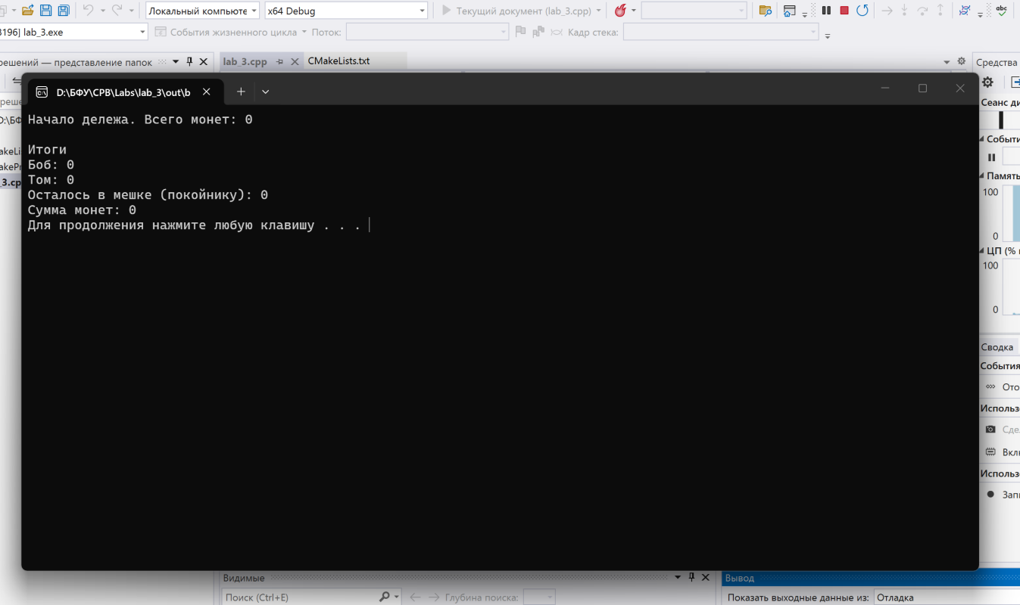
Вывод: Дележ не начинается, так как мешок пуст.

Количество монет: 1
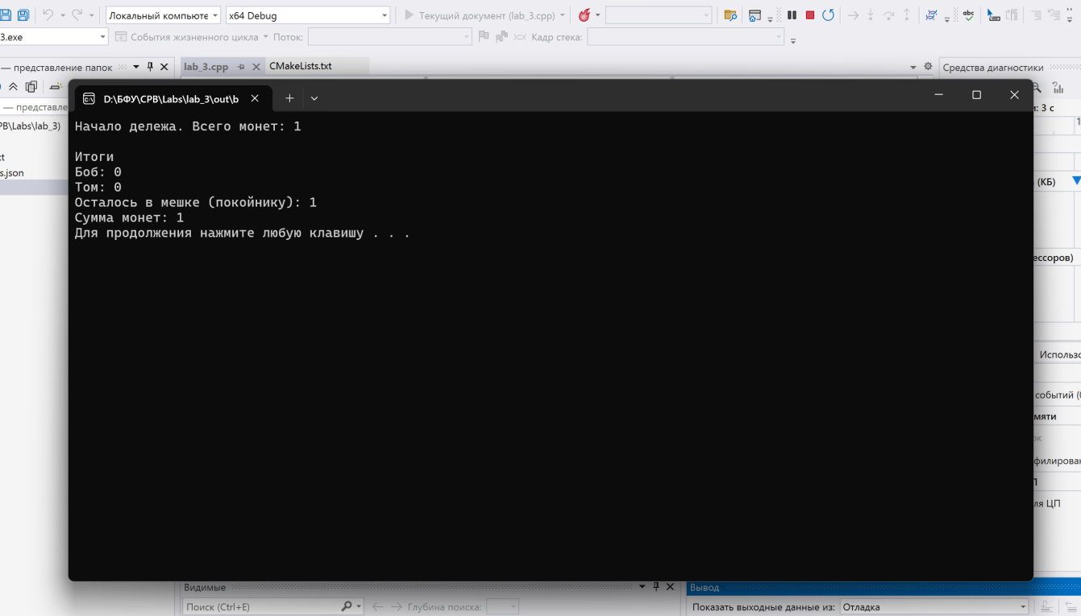
Вывод: Единственная монета остается покойнику. У воров по 0 монет.

Количество монет: 2
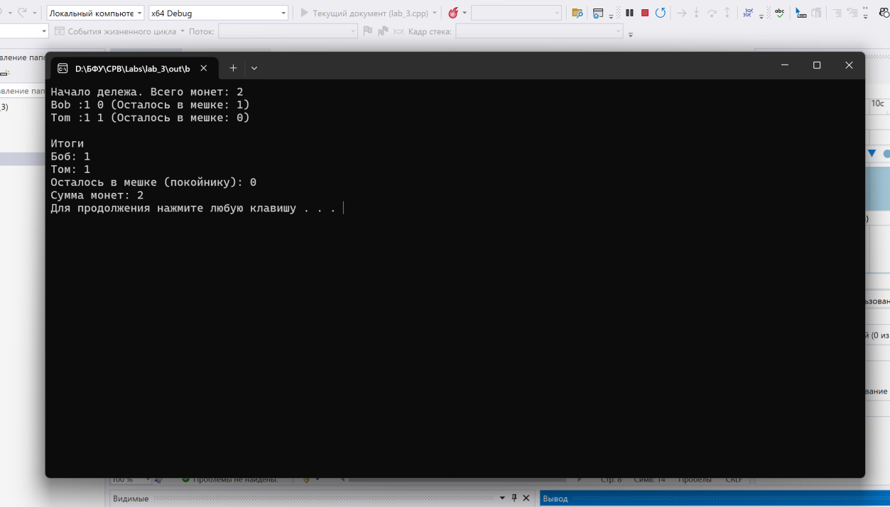
Вывод: Монеты делятся поровну (по 1 монете каждому). Покойнику достается 0.

Количество монет: 5
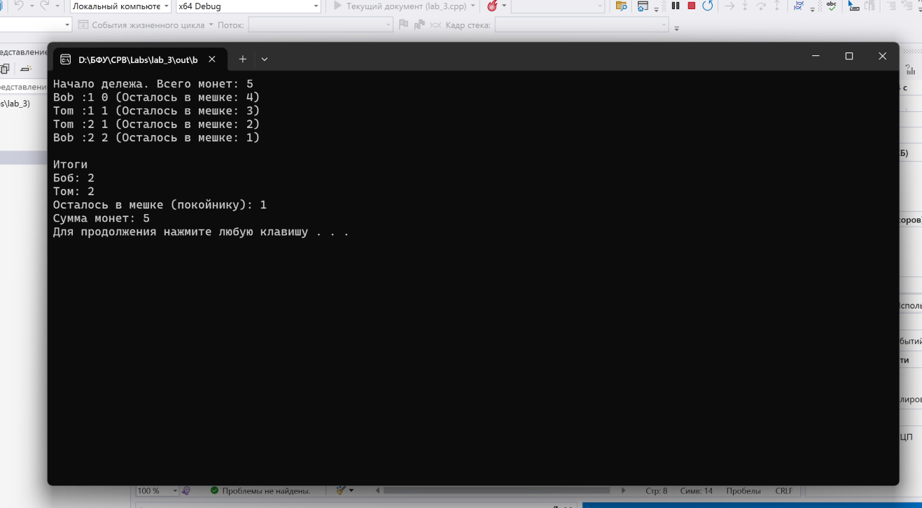
Вывод: Воры забирают по 2 монеты, последняя (5-я) монета остается покойнику.

Количество монет: 100
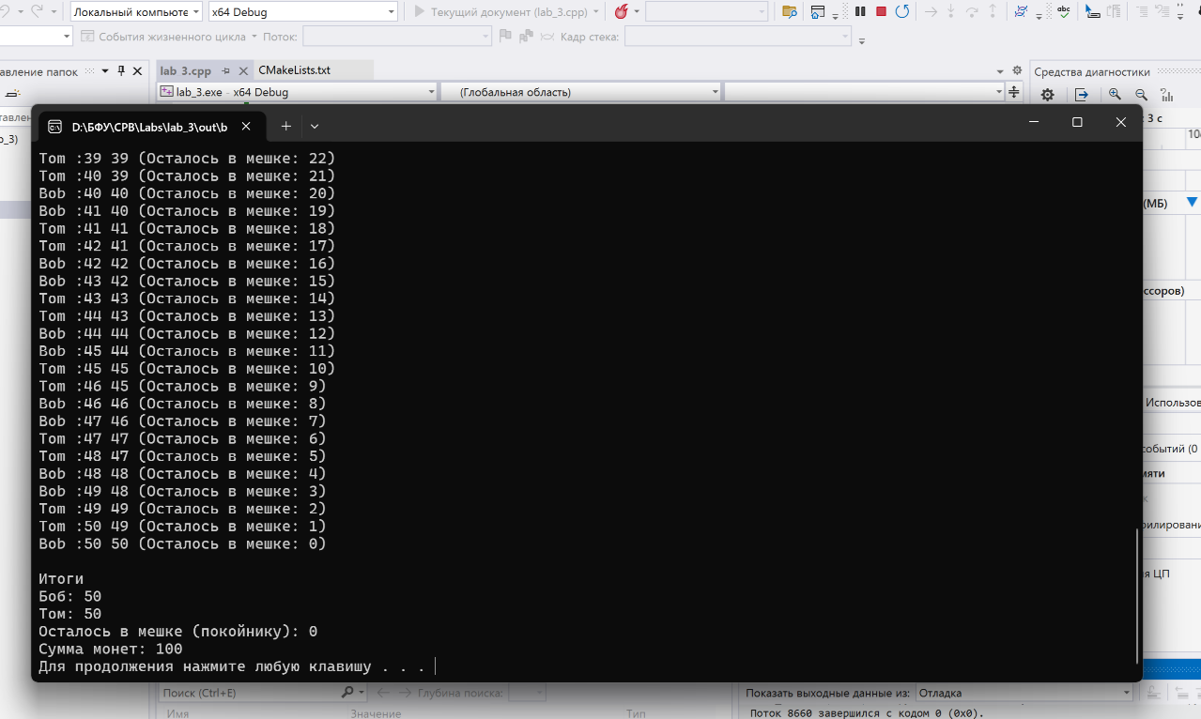
Вывод: Монеты делятся поровну (по 50 монет каждому). Покойнику достается 0.

Количество монет: 101
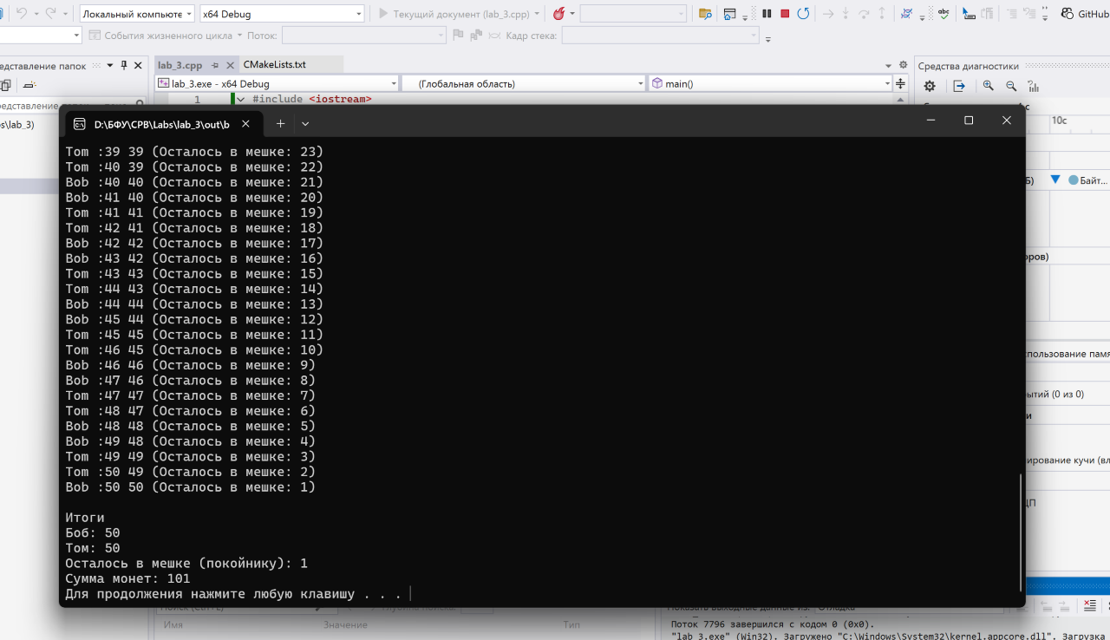
Вывод: Воры забирают по 50 монет, последняя монета остается покойнику.

